**Лабораторная работа 3**

Создание Unit-теста в MS Visual Studio — C#

Студент Венедиктов Никита

ФПМИ, ПИ, 2 курс, 13 группа

Ссылка на Github с кодом(ветка lab3): <https://github.com/NikitaVen/Testing>

Код файла *Program.cs* тестируемой программы:

using System;

using System.Collections.Generic;

using System.Linq;

using System.Text;

namespace MinApp

{

public class Program

{

public static int Min(int a, int b, int c)

{

int min = a;

if (min > b) min = b;

if (min > c) min = c;

return min;

}

static void Main(string[] args)

{

Console.WriteLine("Demo of Unit-testing in C#.");

}

}

}

Код файла *UnitTest1.cs* тестирующей программы:

using System;

using System.Text;

using System.Collections.Generic;

using System.Linq;

using Microsoft.VisualStudio.TestTools.UnitTesting;

using MinApp;

namespace TestMinApp

{

[TestClass]

public class UnitTest1

{

private TestContext testContextInstance;

public TestContext TestContext

{

get

{

return testContextInstance;

}

set

{

testContextInstance = value;

}

}

[TestMethod]

public void TestMin1()

{

int min;

min = Program.Min(3, 4, 5);

Assert.AreEqual(3, min);

}

[TestMethod]

public void TestMin2()

{

int min;

min = Program.Min(10, 3, -3);

Assert.AreEqual(-3, min);

}

[TestMethod]

public void TestMin3()

{

int min;

min = Program.Min(10, 2+1, 5);

Assert.AreEqual(3, min);

}

}

}

Скриншот “Обозревателя тестов”, показаны результаты всех тестов и их время работы:

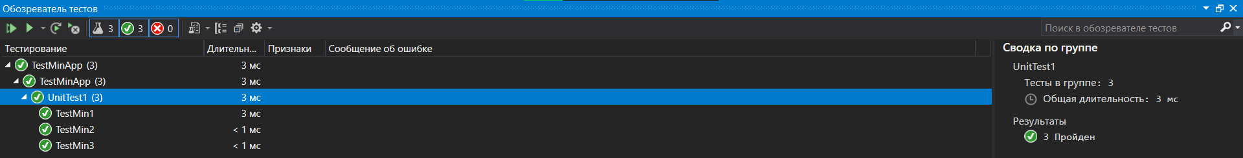

Скриншот “Вспомогательной информации” в файле Program.cs тестируемой программы:



***Вывод***: в ходе выполнения лабораторной работы был создан Unit-test для консольного приложения на языке CSharp c использованием класса Assert для проведения тестирования функций.